Nama : Kukuh Adhi Pratama

Kelas : X

NIM : L200174185

Praktikum Boot Disk pada Windows

1. Jalankan setpath terlebih dahulu pada folder OS/ .

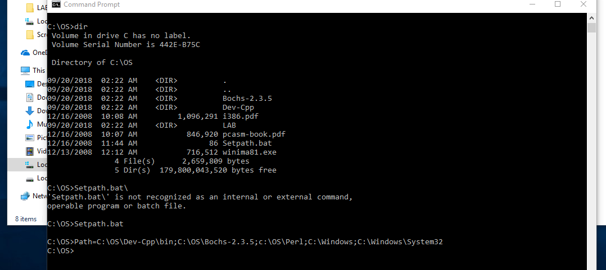

2. masuk ke OS/LAB/LAB2 , lalu buatlah floppya.img

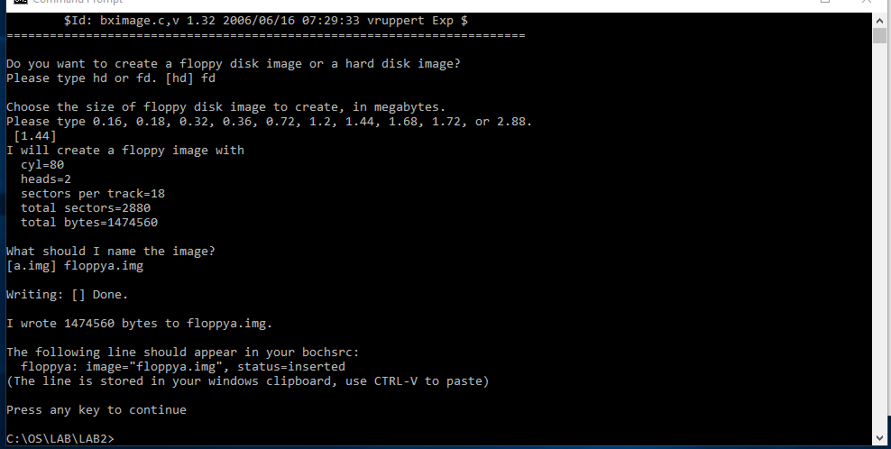

3. Setelah kita buat floppya.img coba cek dulu apakah ada di direktori LAB2 atau tidak ?

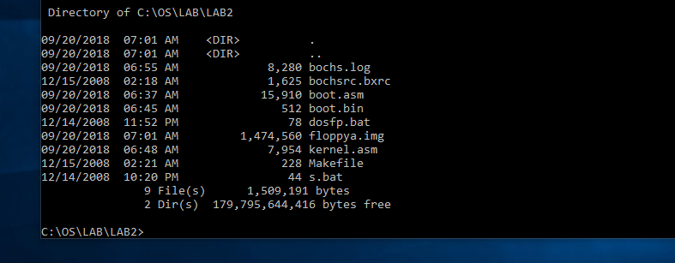

4. Lalu, masuk di PC-Simulator dengan menuliskan dosFp.exe, lalu ganti disk ke floppya.img tadi.

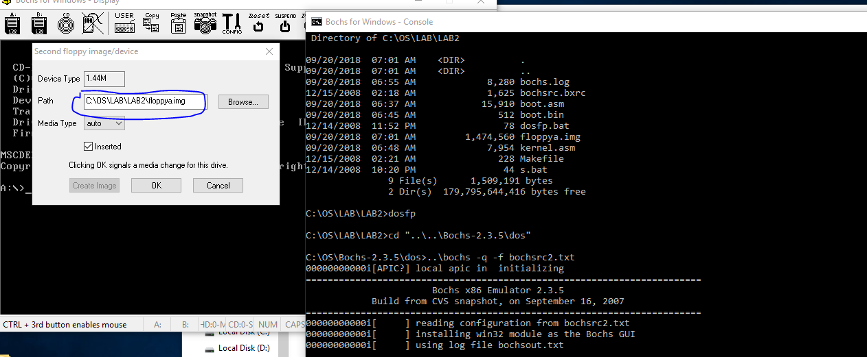

5. Setelah ganti disk ke floppya.img , format disk B dengan cara “ format B: /S”.

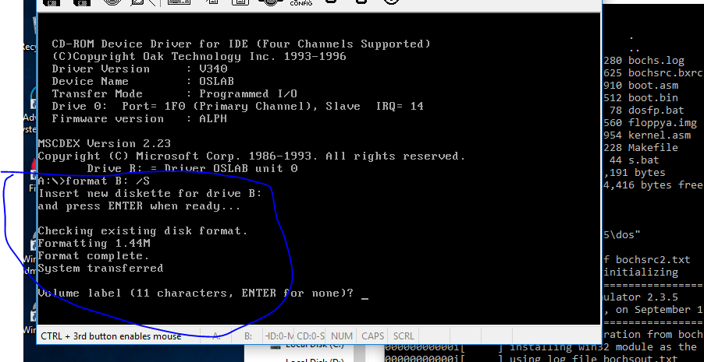

6. Setelah itu, tulis spt dibawah, agar floppya.img diisi boot dari boot.bin dan bisa dijalankan.

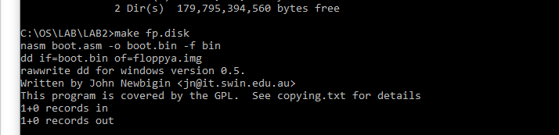

7. lalu, edit file boot.asm dan ubah msgLoadingnya.

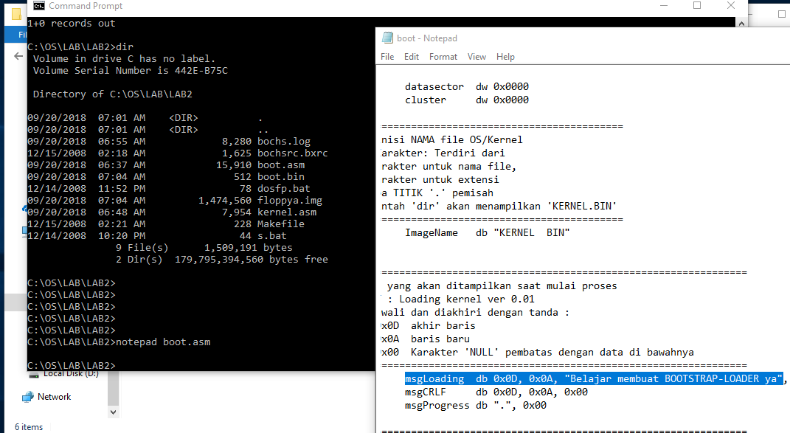

8. Jalankan dengan cara dosFp.exe di cmd.

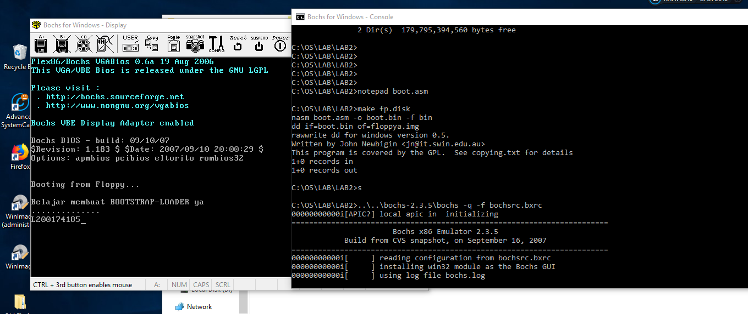

9. cek lagi apakah lengkap filenya.

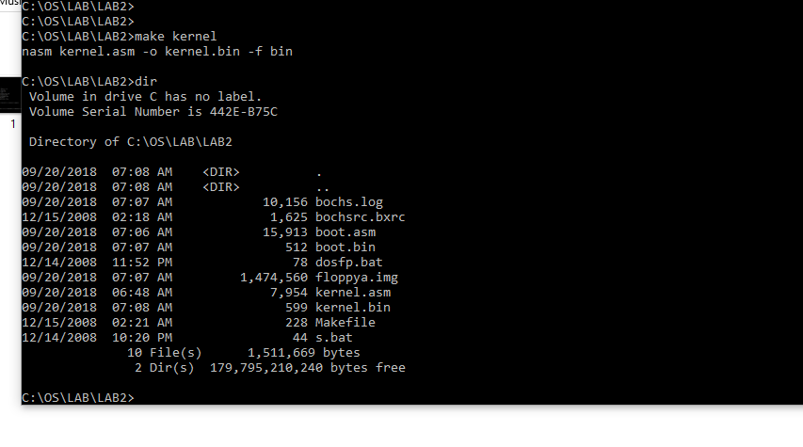

10. Setelah itu, buka apps winImage .

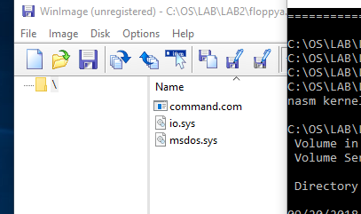

11. buka floppya.img di winImage lalu copy kan kernel.bin ke dalamnya.

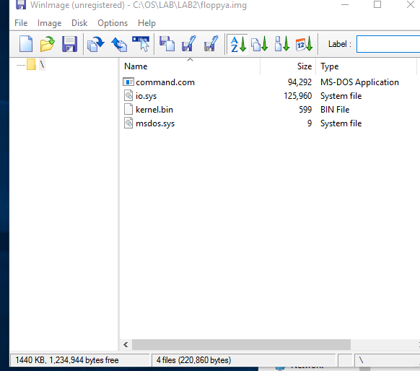

12. yang terakhir, coba jalankan dengan ketik “s.bat” , kalau berhasil akan muncul seperti di gambar.

